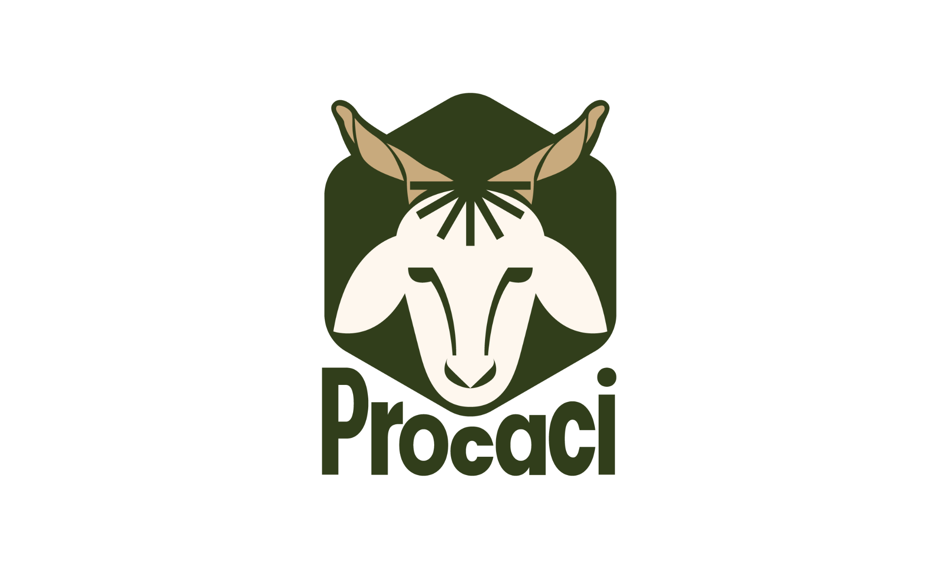

***NEWSLETTER N. 2 del 20/03/2024***

***Progetto ProCaCi:***

***Caratterizzazione chimica e sensoriale del latte e del formaggio di capra Cilentana***

***a cura di Marika Di Paolo, Marica Egidio e Raffaele Marrone***

***Dipartimento di Medicina Veterinaria e Produzioni Animali***

***Università degli Studi di Napoli Federico II***

WP 3 - Caratterizzazione chimica, microbiologica e sensoriale del latte e del formaggio di capra Cilentana

Il WP3 del Progetto ProCaCi ha l’obiettivo principale di indagare le caratteristiche chimiche, microbiologiche e sensoriali del latte e dei formaggi di capra Cilentana. Tra gli obiettivi specifici è previsto lo studio delle caratteristiche chimiche e microbiologiche del latte e dei formaggi di capra Cilentana nonché uno studio sensoriale dei formaggi. A tal proposito si riportano di seguito i principali risultati ottenuti a seguito delle attività di ricerca svolte presso il Laboratori di Ispezione degli Alimenti di o.a del Dipartimento di Medicina Veterinaria e Produzioni Animali della Federico II di Napoli.

Per il raggiungimento degli obiettivi, sono stati effettuati campionamenti di latte e formaggi di capra Cilentana dal mese di marzo a luglio 2023. Nello specifico, il campionamento di latte di singoli animali e di latte di massa è stato effettuato mensilmente. Allo stesso modo, per n. 4 lotti di produzione (aprile, maggio, giugno e luglio), sono stati prelevati campioni di latte di massa, cagliata e formaggi a diversi tempi di stagionatura (0, 30, 60 e 90 giorni).

**Foto 1, 2 e 3.** Misurazione dei valori di pH e valutazione della texture dei formaggi.

**Caratterizzazione del latte di capra Cilentana**

Il latte di capra Cilentana è noto per le sue caratteristiche uniche, sia in termini quantitativi che qualitativi. La sua caratterizzazione è di interesse non solo per gli esperti di formaggi, ma anche per gli agricoltori, i ricercatori e i consumatori interessati alla qualità e alle proprietà nutrizionali dei prodotti lattiero-caseari tipici.

Durante il periodo della lattazione, il latte di capra Cilentana subisce variazioni significative nella sua composizione quanti-qualitativa, influenzata da diversi fattori come lo stadio della lattazione, l'alimentazione delle capre e le condizioni ambientali. La caratterizzazione di questa variazione è fondamentale per comprendere la dinamica nutrizionale del latte e per ottimizzare la produzione lattiero-casearia. Le analisi svolte per il raggiungimento degli obiettivi progettuali hanno, di fatto, messo in luce una variabilità nella composizione chimica del latte di capra Cilentana durante la lattazione (**Figura 1**). Nello specifico, è stato possibile osservare una diminuzione dei grassi e un aumento delle proteine durante il primo mese di campionamento, seguito da una tendenza opposta verso la fine del ciclo in accordo con quanto riportato in altri studi [1, 2].

**Figura 1.** Contenuto di grassi e proteine (%) del latte di capra Cilentana durante la lattazione.

**Caratterizzazione dei formaggi di capra Cilentana**

Il formaggio prodotto con latte di capra Cilentana rappresenta una delle tradizioni casearie più diffuse del Cilento. La sua caratterizzazione quanti-qualitativa rivela valori nutrizionali e organolettici distintivi che lo rendono un prodotto unico. Diversi studi hanno dimostrato che il formaggio ottenuto con latte di capra Cilentana presenta una composizione chimica diversificata che varia ampiamente soprattutto a seconda della stagionalità influenzando le caratteristiche nutrizionali dei formaggi [3, 4]. L’elevato contenuto proteico ed il valore biologico presenti nel latte di capra si riflettono anche nei prodotti derivati ed in particolare nel formaggio in cui la concentrazione di proteine contribuisce, di fatto, alla struttura e alla consistenza del formaggio [5].

Durante il processo di stagionatura, il formaggio subisce una serie di cambiamenti qualitativi che influenzano le sue proprietà sensoriali, organolettiche e colorimetriche. Le analisi effettuate a partire dalla cagliata e sui formaggi di latte di capra Cilentana ottenuti dal processo produttivo e dalla stagionatura, hanno contribuito ad una caratterizzazione chimico nutrizionale del prodotto. Durante la stagionatura è stato possibile osservare un lento e graduale aumento del contenuto in grassi e proteine. Lo stesso andamento è stato osservato per il contenuto di sale. Al contrario, il contenuto di umidità ha mostrato una tendenza opposta, evidenziando una percentuale maggiore all’inizio della stagionatura che è diminuita al termine. Questo aspetto ha inciso in maniera determinante sul contenuto di grassi, proteine e sale che si sono concentrati a causa della perdita di acqua percentuale (**Figura 2**).

**Figura 2.** Composizione chimica (%) della cagliata e dei formaggi di capra Cilentana.

Durante la produzione e il periodo di stagionatura, anche i valori di pH è aw hanno subito importanti variazioni (**Figura 3**). In particolare, i valori di pH dei formaggi sono diminuiti nella prima fase del processo per poi mostrare un leggero aumento verso la fine del periodo di stagionatura. Al tempo stesso, i valori dell’attività dell’acqua hanno mostrato una diminuzione progressiva durante il periodo di stagionatura.

**Figura 3.** Andamento del pH e dell’aw durante la produzione e la stagionatura.

La valutazione del colore e delle sue variazioni durante la stagionatura è un aspetto fondamentale per valutare la qualità e la maturazione del prodotto. Durante questo processo il colore del formaggio può subire variazioni significative, che possono essere influenzate da diversi fattori come la composizione del latte, le condizioni di produzione e di conservazione. Le analisi colorimetriche svolte ai diversi tempi di stagionatura hanno messo in luce una diminuzione del parametro della luminosità (L*) ed un aumento della colorazione gialla (b*). Questo aspetto può essere dovuto alla perdita di umidità e

alla concentrazione dei componenti del latte, come i grassi e i pigmenti naturali, che influenzano il colore del formaggio.

|  |  |  |  |  |  |
| --- | --- | --- | --- | --- | --- |
|  | **cagliata** | **0 gg (T0)** | **30 gg (T1)** | **60 gg (T2)** | **90 gg (T3)** |
| **L\*** | 89,77 | 90,79 | 79,38 | 81,52 | 69,46 |
| **a\*** | -1,23 | -1,07 | -0,91 | -1,23 | -1,05 |
| **b\*** | 9,99 | 9,10 | 13,62 | 15,96 | 15,27 |
| **Chroma** | 10,07 | 9,16 | 14,84 | 16,02 | 15,32 |
| **Hue** | -7,05 | -6,70 | -3,44 | -4,35 | -4,07 |

**Tabella 1.** Evoluzione del colore del formaggio durante la stagionatura.

In conclusione, il lavoro svolto nell'ambito del WP3 del Progetto ProCaCi ha fornito importanti contributi alla comprensione delle caratteristiche chimiche e sensoriali del latte e dei formaggi di capra Cilentana. I risultati ottenuti contribuiranno all'ottimizzazione della produzione lattiero-casearia nonché alla valorizzazione dei prodotti derivati dalla capra Cilentana, contribuendo così alla promozione della tradizione casearia locale e alla soddisfazione dei consumatori.

***Bibliografia:***

[1] Bonanno A, Di Grigoli A, Mazza F, et al. Effects of farm management practices and animal age on chemical composition and renneting properties of milk from three goat breeds. *Small Rumin Res.* 2013;109(1):10-19.

[2] Martin P, Cequier-Sánchez E, Martínez-Gómez A, et al. Influence of stage of lactation on the physicochemical and sensory characteristics of goat milk. *J Dairy Sci.* 2012;95(3):1211-1218.

[3] Caroprese M, Ciliberti MG, Albenzio M, et al. Evaluation of nutraceutical and cheese-making properties of different Italian goat milk: A multivariate chemometric approach. *J Dairy Sci*. 2016;99(10):8187-8197.

[4] Perna A, Intaglietta I, Simonetti A, et al. Composition and Nutritional Quality of Caciocavallo Palermitano Cheese Made from Caprine Milk: Study on Proximate, Fatty Acid and Amino Acid Profiles. Animals. 2021;11(1):190.

[5] Perna A, Intaglietta I, Simonetti A, et al. Proteins and Free Amino Acids Profile of Caciocavallo Palermitano Cheese Made from Caprine Milk*. Foods*. 2021;10(4):749.